IL TRATTORE

Clicca sulle aree dell'immagine ...

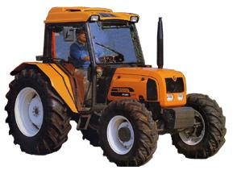

**Premessa**

In queste linee-guida, per quanto possibile, **il trattore verrà analizzato nei soli aspetti caratteristici alla sicurezza dell’uso nelle operazioni di allevamento animale**; resta comunque ben inteso che tale macchina è molto complessa, e una trattazione completa delle modalità del suo utilizzo in piena sicurezza è demandata ad altri testi.

**Libretto di circolazione**

Il libretto di circolazione è il documento che deve accompagnare sempre le macchine immatricolate (cioè munite di targa) e deve essere presentato, su invito, agli organi preposti al controllo della circolazione su strada pubblica.

Deve essere conservato con cura a bordo della macchina in un vano chiuso (es. cabina di guida, cassetto porta-documenti, …, **fig. 81)** pulito e asciutto.

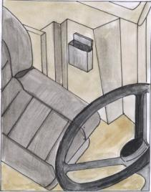

**Fig. 81 – Il libretto di circolazione deve essere conservato con cura a bordo della macchina.**

**Dispositivi di illuminazione e segnalazione visiva e acustica**

I fanali, le luci di posizione e di arresto, gli indicatori di direzione, ecc. sono dispositivi fondamentali per la sicurezza e, pertanto, soggetti ad omologazione (**fig. 82**), sia per quanto riguarda le loro caratteristiche, sia per le modalità di funzionamento e di posizionamento sul trattore.

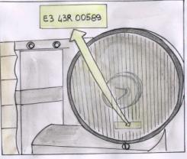

**Fig. 82 - I fanali, le luci di posizione e di arresto.**

Occorre pertanto verificare periodicamente il funzionamento di tutti i dispositivi, e in particolare di quelli che vengono azionati di rado e/o di cui non è possibile controllare facilmente l'efficienza dal posto di guida (es. luci di arresto). Sostituire prontamente le lampadine bruciate, con altre equivalenti della medesima potenza. In caso di rottura di parte o asportazione completa di un elemento, è importante rimpiazzare immediatamente tutto il dispositivo, evitando riparazioni provvisorie e artigianali (**fig. 83**). Alcune parti, infatti (es. specchio rifrangente posteriore, maschera anteriore in cristallo o materiale plastico) rivestono un ruolo fondamentale nel definire colore, direttività e visibilità dell'emissione luminosa. Modificare in qualche modo tali condizioni può diminuire o addirittura annullare la visibilità "dal" veicolo e soprattutto quella "del" veicolo; ciò può essere fonte di gravi incidenti durante la circolazione, specie in condizioni di scarsa visibilità (buio, nebbia, ecc.).

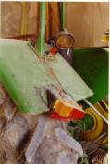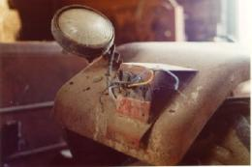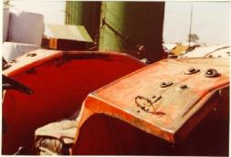

**Fig. 83 -**

Dato il tipo di ambiente di lavoro, risulta importante tenere puliti i dispositivi di illuminazione (**fig. 84**): la polvere, il fango e la sporcizia in genere possono arrivare ad occultare completamente un dispositivo illuminante. Spesso è sufficiente un robusto getto d'acqua.

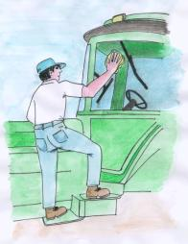

**Fig. 84 -**

Anche l'impianto elettrico a corredo degli apparecchi illuminanti può guastarsi, sia per naturale degrado dovuto ad invecchiamento, sia per cause contingenti, anche poco prevedibili (es. cortocircuiti causati da contatti tra cavi scoperti perché rosicchiati dai topi!). Molto spesso però, è solo un fusibile bruciato la causa dell'interruzione; fare riferimento al libretto uso e manutenzione per l'ubicazione della scatola dei fusibili e per l'individuazione di quello guasto (**fig 85**).

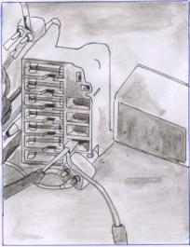

**Fig. 85**

Nella circolazione su strada pubblica con operatrice portata e ancor di più trainata, ma anche nell’operatività all'interno del centro aziendale, al fine di rendere più visibile la movimentazione del treno trattore-operatrice, è importante verificare l'efficienza del lampeggiante giallo (il cosiddetto "girofaro", **fig. 86**), che segnala un veicolo particolare per una o più sue caratteristiche (bassa velocità, notevoli dimensioni) e l'attacco delle luci al rimorchio o alla macchina trainata, che permette la ripetizione delle segnalazioni visive posteriori. E’ pertanto opportuno accertarsi con una ragionevole frequenza che i collegamenti di questi due dispositivi e il funzionamento siano corretti.

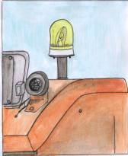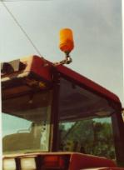

**Fig. 86**

Sul trattore, come su altri mezzi da lavoro anche in campo industriale, l'avvisatore acustico non serve solo per segnalare il sopraggiungere del veicolo, ma spesso è utilizzato per indicare l'accensione del motore e l'inizio del movimento e per altre funzioni di avvertimento, più o meno convenzionali (**fig. 87**). E' quindi importante tenere il dispositivo in efficienza, adottando le operazioni di manutenzione indicate per le luci.

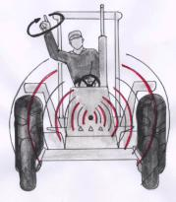

**Fig. 87**

Per la massima efficienza dell'impianto elettrico del trattore, occorre accertarsi periodicamente della funzionalità della batteria. Se quest'ultima non è del tipo stagno (cioè senza manutenzione), bisogna verificare ad intervalli regolari (più frequentemente nel periodo estivo) il livello del liquido nei vani (in genere sei per una tensione convenzionale di 12 V), affinchè gli elementi in piombo rimangano completamente immersi.

Per operazioni di manutenzione di natura elettrica, è necessario staccare la batteria del resto dell'impianto (**fig. 88**), agendo sull'apposito interruttore a manovella, se esistente, che seziona generalmente il conduttore che collega il polo negativo alla massa del veicolo.

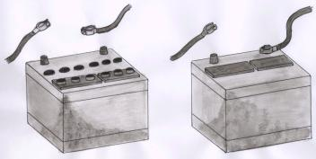

**Fig. 88**

**Accesso e discesa dal posto di guida**

Le statistiche indicano come la salita e l'abbandono dell'abitacolo del trattore sia una tra le prime cause di infortunio (**fig. 89**). Ciò è dovuto sostanzialmente a due ordini di motivi: il primo è che l'operatore è costretto a lasciare frequentemente il posto di guida per accoppiare e sganciare l'operatrice anche più volte al giorno, oltre ad avere la necessità di scendere dal trattore per controllarne la qualità del lavoro e regolare anche per molte volte attrezzi e dispositivi relativi.

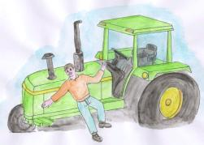

**Fig. 89**

L'altra ragione consiste ancora una volta nell'ambiente sfavorevole: fango, ghiaccio, sporcizia, rendono scivolosi gradini, maniglie e corrimano.

Ecco perché i gradini devono essere costituiti (sulle macchine nuove) da materiale antisdrucciolevole, con una conformazione che permetta lo scolo dei liquidi (**fig. 90**).

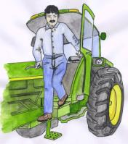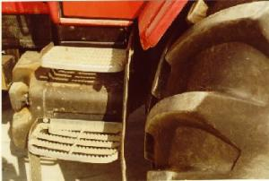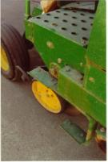

**Fig. 90**

In caso di parziale distacco, deformazione, rottura o asportazione accidentale, è pericoloso riparare o sostituire artigianalmente i gradini; bisogna rimpiazzarli con un ricambio originale.

In particolare, i gradini più bassi sono i più esposti ai danneggiamenti, a causa di contatti accidentali con il terreno (specie nella marcia in pendenza) e/o con altri ostacoli incontrati durante il lavoro. Su alcune macchine, per evitare tali inconvenienti, i pioli inferiori della scala di accesso sono retraibili verso l'alto, dopo che l'operatore è salito a bordo: pertanto occorre ricordarsi di eseguire sempre tale operazione, per evitare l'inconveniente citato.

Le maniglie e i corrimano devono essere privi di slabbrature, deformazioni, rotture. Se costruiti in materiale plastico, occorre controllarne lo stato di invecchiamento, sostituendo quei dispositivi di appiglio e appoggio che presentassero crepe, cricche e/o fossero privi di loro parti ed evidenziassero bordi taglienti.

**Sedile**

Il sedile deve avere la possibilità di regolazione orizzontale e verticale, per ottimizzare la postura del conducente, nonchè un sistema di regolazione della rigidezza della sospensione, in relazione al peso dell'operatore **(fig. 91**).

E' necessario quindi controllare periodicamente che le tre funzioni descritte siano efficienti e che sia possibile effettuare la variazione della posizione del sedile senza sforzo. A tale proposito, la lubrificazione delle guide per lo scorrimento orizzontale e del dispositivo (spesso a molla e bracci a parallelogramma) di sospensione sono interventi utili.

Infatti, un corretto e accurato posizionamento del sedile è fondamentale per una posizione di guida ergonomica, per un facile raggiungimento di tutti i comandi, per il loro pronto e agevole azionamento e per una visibilità ottimale.

Tutto ciò si traduce in una diminuzione della fatica fisica e nervosa nella conduzione della macchina e, in definitiva, in un incremento del rendimento operativo e dell’attenzione nella conduzione del veicolo.

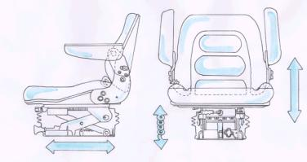

**Fig. 91**

La culla del sedile, lo schienale e i braccioli devono conservare un rivestimento integro, senza rotture, sia superficiali che profonde (**fig. 92**).

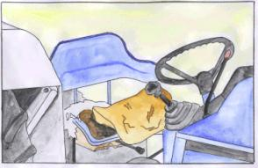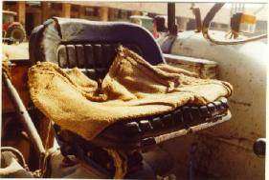

**Fig. 92 -**

La culla in particolare, che per sua natura è soggetta a maggior usura da sfregamento e/o ad invecchiamento (se esposta alle intemperie in un abitacolo scoperto) se rovinata non deve essere sostituita o integrata con mezzi di fortuna (**fig. 93**), ma con un ricambio originale, poiché altrimenti la corretta posizione di guida verrebbe compromessa, causando, oltre che maggiore affaticamento, anche un pericolo per la sicurezza nella marcia.

Il sistema di sospensione del sedile è progettato per ridurre la trasmissione delle vibrazioni a bassa frequenza, provocate dall'impatto della macchina con il terreno accidentato. La massima efficienza si ottiene solo se la sua rigidezza viene di volta in volta adattata alla massa del conducente (normalmente tra 50 e 130 kg). E' quindi importante, oltre che controllare periodicamente il suo buon funzionamento, effettuare tale regolazione ogni qual volta risulti necessario, generalmente quando cambia il conducente sulla macchina. In caso di guasto, occorre sostituire il dispositivo con un esemplare identico, evitando aggiustamenti fai-da-te (**fig. 94**).

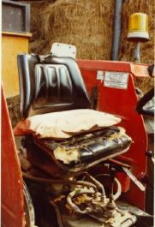

**Fig. 93**

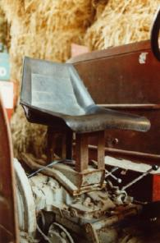

**Fig. 94**

E' inoltre importante, specie su trattori di nuova concezione, verificare che il sedile sia dotato di cintura di sicurezza addominale (**fig. 95**). Viceversa, se la macchina non è nuova, ma risulta acquistata non più di 10 anni fa circa, è probabile che il sedile stesso risulti predisposto per l'applicazione della cintura di sicurezza. Occorre pertanto applicarla. Se, infine, la macchina è meno recente, è comunque possibile:

fissare gli attacchi della cintura di sicurezza a parti strutturali del trattore (pianale, semiasse posteriore, ecc.);

sostituire il sedile (specie se usurato o rovinato), con un esemplare il più possibile simile all'originale, ma dotato di cintura di sicurezza o quantomeno predisposto per il suo montaggio.

Le opportune indicazioni tecniche sono disponibili all’ ISPSEL.

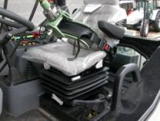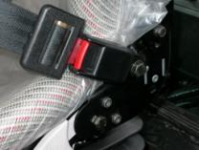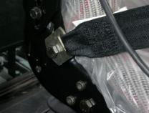

**Fig. 95**

**Comandi**

Tutti i comandi (leve, pedali, pulsanti, ecc.) devono risultare integri, di utilizzo agevole e dotati di decalcomanie o adeguata simbologia per la loro individuazione, la comprensione della funzione collegata, e per i movimenti da compiere per il loro azionamento (**fig. 96**).

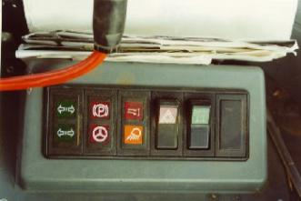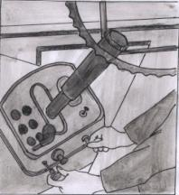

**Fig. 96**

Occorre quindi sincerarsi periodicamente che tutti questi requisiti risultino soddisfatti, in particolare che il riconoscimento del comando rimanga inalterato nel tempo, anche per coloro i quali si accostassero alla macchina per la prima volta (**fig. 97**).

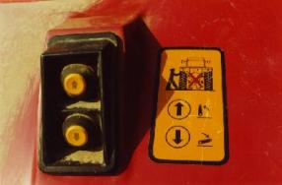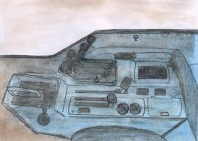

**Fig. 97**

Inoltre, la funzione di ogni comando deve essere adeguatamente illustrata nel libretto uso e manutenzione, da consultare a maggior ragione in caso di dubbio.

La legislazione vigente prevede determinati valori di sforzi massimi da non superare per l'azionamento di ciascun comando principale. Tali limiti sono generalmente alla portata di tutti coloro che conducono le macchine agricole. Pertanto, se con il tempo lo sforzo di azionamento di un comando (specie pedali e leve) aumentasse considerevolmente, a causa di corrosioni o arrugginimenti (**fig. 98**), accertarsi della sua funzionalità e, se necessario, lubrificare nei punti previsti. Non intervenire di forza, con attrezzi o utensili inadeguati, con rischio di deformazione, rottura, messa fuori uso del comando.

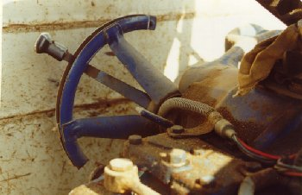

**Fig. 98**

**Pneumatici e ruote**

I pneumatici sono organi soggetti ad usura, invecchiamento e rotture. Occorre pertanto verificarne con una certa frequenza le condizioni. In particolare va controllato lo stato di usura delle costole e/o la presenza di tagli, o incisioni del battistrada, nonché l'integrità dei fianchi, con particolare attenzione all'insorgere di rigonfiamenti anomali, che denotano un degrado della carcassa, con conseguente pericolo di scoppio (**fig. 100**).

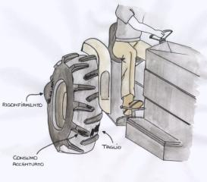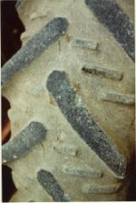

**Fig. 100**

Il controllo e l'eventuale ripristino della pressione di gonfiamento corretta deve essere effettuato a intervalli di tempo regolari (**fig. 101**).



**Fig. 101**

Questa operazione pone nelle migliori e più sicure condizioni operative la macchina e allunga la durata dei pneumatici. Consultare il libretto di uso e manutenzione per adottare il valore di pressione più opportuno in funzione del tipo di operazione da compiere.

La zavorratura, specie se effettuata con riempimento d'acqua del pneumatico, può in determinati casi causare danneggiamenti (**fig. 102**).

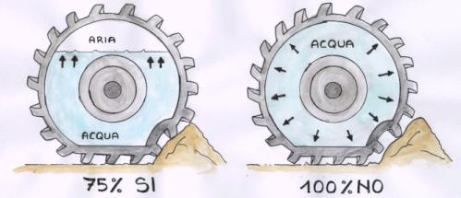

**Fig. 102**

E' necessario seguire strettamente le indicazioni del costruttore. Tenere conto che la presenza continuata di zavorratura può diminuire la vita utile del pneumatico.

I cerchi delle ruote non devono presentare deformazioni. Tutti i bulloni di fissaggio della ruota alla flangia del semiasse devono essere montati e risultare correttamente avvitati (**fig. 103**).

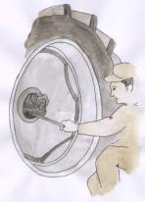

**Fig. 103**

**Organi frenanti**

La funzione dell'impianto frenante è quella di garantire l'arresto del treno formato dal trattore collegato alle varie macchine trainate in spazi che possano essere i più ridotti possibile. Il comportamento del trattore in tale situazione è infatti molto diverso da quello delle automobili, in quanto i carichi in gioco sono molto maggiori e la tenuta di strada non sempre perfetta.

Periodicamente occorre pertanto verificare l'efficienza dei freni, con particolare riguardo alla regolarità della frenata. Se si verificano frenate lunghe, sbandamenti, saltellamenti, ecc. (**fig. 104**) è necessario far registrare gli organi frenanti e/o provvedere alla sostituzione dei dispositivi di usura (pastiglie e/o dischi).

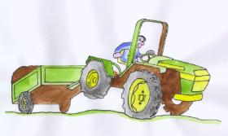

**Fig. 104**

Bisogna tener conto che l'efficienza dei freni diminuisce all'aumentare della temperatura di esercizio dei dispositivi di usura. Inoltre, nel caso di rimorchi dotati di sistema di frenatura meccanica, è necessario installare e utilizzare sempre il relativo comando (**fig. 105**), posto solitamente alla destra del sedile di guida, collegandolo correttamente con il relativo cavo di acciaio all'organo frenante del rimorchio.



**Fig. 105**

**Organi di accoppiamento**

**Gli organi di accoppiamento fra il trattore e la macchina operatrice, sia essa portata, semiportata o trainata, devono essere coerenti, funzionanti, congruenti.**

L'occhione e il timone dell'operatrice trainata non devono essere costruiti artigianalmente. In particolare, l'occhione che correda l'operatrice trainata deve essere sottoposto a prove di omologazione, per cui deve riportare sulla propria superficie gli estremi relativi, punzonati o in rilievo (**fig. 106**). Il gancio di traino montato sul trattore non deve essere di produzione artigianale. Anch’esso è sottoposto obbligatoriamente a prove di omologazione, per cui deve riportare sulla propria superficie gli estremi relativi, anch'essi punzonati o in rilievo.

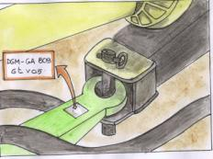

**Fig. 106**

Alcuni tipi di gancio sono regolabili in altezza, per fare in modo che la linea di traino delle diverse operatrici rimanga sempre orizzontale (**fig. 107**); altri hanno invece una regolazione possibile nel solo piano orizzontale (**fig. 108**). In entrambi i casi, occorre accertarsi che i movimenti avvengano in modo agevole, senza sforzi eccessivi.

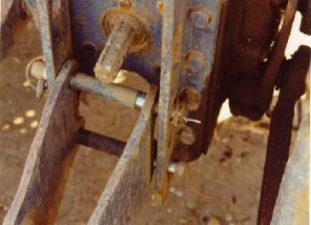

**Fig. 107**

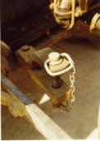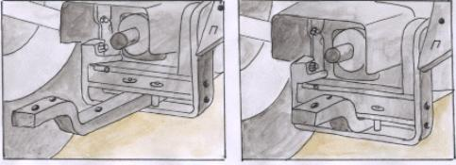

**Fig. 108**

Ove necessario, ricorrere alla prevista lubrificazione. Non sono assolutamente ammissibili interventi fai-da-te o artigianali (**fig. 109**), volti a modificare in qualsiasi modo le caratteristiche meccaniche del gancio.

I perni di unione del gancio del trattore con l'occhione dell'operatrice trainata (caso tipico: il rimorchio) devono essere di diametro corretto e muniti di adeguate spine di fermo.

Un eccessivo gioco del perno nell'occhione porta ad una rapida usura di quest'ultimo e a possibili rotture (**fig. 110**); mentre, se le spine di fermo non sono applicate, il perno può sfilarsi in seguito a sobbalzi nella marcia, con relative gravi conseguenze.

Pertanto, se il perno risulta usurato, ammaccato o deformato, occorre sostituirlo prontamente con un ricambio originale completo.

Sulle macchine operatrici portate e semiportate, cioè fissate all'attacco a tre punti del trattore, la struttura di aggancio deve essere integra, non deformata, criccata o arrugginita e munita delle previste spine di fermo (**fig. 111**).

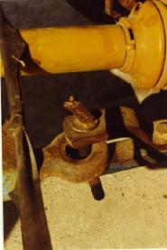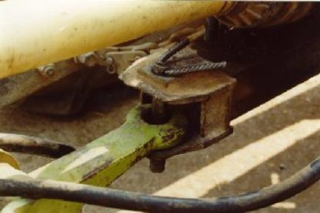

**Fig. 109**

**Prese meccaniche del moto (prese di potenza)**

La o le prese di potenza devono presentarsi in buone condizioni operative, senza visibile usura o torsione delle scanalature (**fig. 112**).

Il comando di selezione della velocità di rotazione deve essere in efficienza e dotato di decalcomanie esplicative del valore di volta in volta selezionato. Fissato al corpo della macchina, e superiormente alla presa scanalata, deve essere presente uno specifico carter ad U rovesciata (**fig. 113**), per realizzare una segregazione completa della trasmissione meccanica del moto, una volta montato l'albero cardanico con la sua relativa protezione. Non rimuovere o modificare tale carter, curando al contempo che non venga ammaccato o deformato. Talvolta tale protezione è sostituita da una struttura con funzione equivalente, ad es. il telaio del gancio di traino.

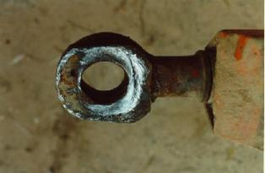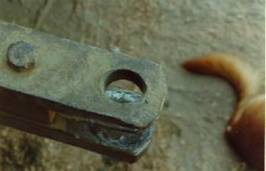

**Fig. 110**

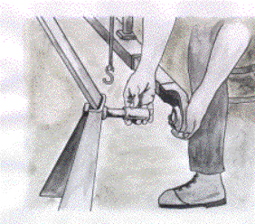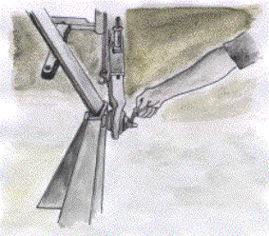

**Fig. 111**

Quando non è in uso, la presa scanalata deve essere protetta da contatti accidentali e dalla sporcizia avvitando l'apposita copertura metallica a cappuccio (**fig. 114**).

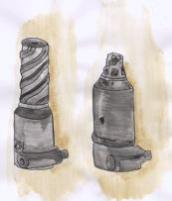

**Fig. 112**

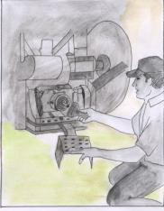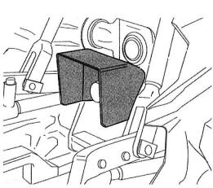

**Fig. 113**

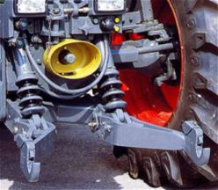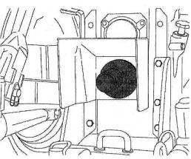

**Fig. 114**

**Impianti pneumatico e idraulico**

I fluidi caldi e/o in pressione (sulle macchine agricole si tratta di olio idraulico o aria) sono pericolosi. In caso di scoppio di tubature, raccordi o serbatoi, tali fluidi possono investire l'operatore con gravi conseguenze.

Gli impianti idraulico e pneumatico delle macchine agricole devono risultare pienamente efficienti e integri in tutti i loro componenti. I raccordi e le tubazioni delle macchine di nuova costruzione devono riportare gli estremi del costruttore, la data di fabbricazione e i valori della pressione di lavoro e di scoppio (**fig.115**).

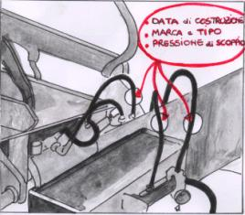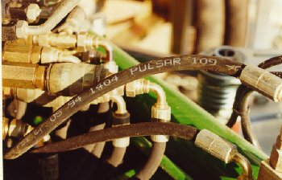

**Fig. 115**

Qualora raccordi e tubazioni mostrino evidenti segni di invecchiamento (screpolature, tagli) o di danneggiamento meccanico (deformazioni, schiacciamenti, ecc.) occorre provvedere immediatamente alla loro sostituzione con ricambi originali.

Le prese idrauliche per il collegamento di circuiti esterni devono risultare integre, non evidenziare perdite (trafilamenti o gocciolamenti) di olio (**fig. 116**); inoltre, per permettere agevoli manovre di attacco e stacco delle tubazioni, devono rimanere correttamente e saldamente fissate alla struttura portante che le rende solidali al corpo della macchina.

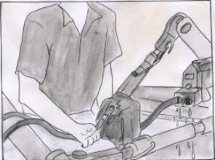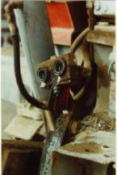

**Fig. 116**

All'acquisto della macchina, è importante controllare che i serbatoi dell'aria e dell'olio idraulico siano collocati in posizione accessibile per il controllo dei livelli, per l'eventuale rabbocco (solo per l'olio idraulico) e lo spurgo, quando necessario. Inoltre, i serbatoi dell'aria compressa devono essere corredati da un manometro che ne indichi la pressione interna. Controllare periodicamente, tramite la consultazione del libretto uso e manutenzione, che il valore letto corrisponda a quello previsto. In caso di sospetta anomalia di funzionamento (es. misure incongrue) far controllare immediatamente l'apparecchio da esperti specializzati. Parimenti, in caso di dubbio (anche lieve o remoto) di non corretta operatività dei circuiti, ricorrere prontamente a personale qualificato per una verifica e, se del caso, alla conseguente riparazione.

E1 importante ribadire a tale proposito che spesso l'accadimento di un incidente causato da inconvenienti agli impianti idraulico e pneumatico è improvviso, senza segnali premonitori e con conseguenze imprevedibili (**fig. 117**).

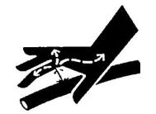

**Fig. 117**

Qualora sul trattore siano presenti valvole o comandi idraulici o pneumatici, la loro funzione deve essere chiaramente identificata e riconosciuta, tramite specifica targhetta o decalcomania esplicativa, la cui descrizione deve essere riportata anche nel libretto uso e manutenzione. Bisogna accertarsi periodicamente che i comandi citati mantengano la loro piena funzionalità e che la simbologia esplicativa rimanga in ordine e leggibile.

**Carter di protezione delle parti in movimento e/o calde**

Tutte le parti in movimento devono essere segregate, cioè non deve essere possibile contatto accidentale tra esse e l'operatore ed eventuali terze persone presenti nelle immediate vicinanze della macchina in moto.

I carter di protezione devono allora essere apribili o asportabili solo con un attrezzo speciale, che può anche essere rappresentato da un utensile (cacciavite, chiave inglese, pinza, ecc.).

I carter che proteggono dalle trasmissioni particolarmente pericolose, devono inoltre essere fissati in modo permanente con cerniere alla macchina e devono essere dotati di sistemi di chiusura automatica. Tutto ciò per evitare il più possibile asportazioni o non chiusure accidentali o "volontarie".

E' quindi della massima importanza controllare periodicamente che tutti i carter siano integri, esenti da ammaccature e correttamente montati e fissati, completi delle decalcomanie esterne ed interne di avvertimento di pericolo.

Se i carter sono del tipo completamente smontabile, oltre ovviamente al loro scrupoloso rimontaggio ad intervento di manutenzione/riparazione concluso, è necessario accertarsi che gli stessi risultino puliti, esenti da tracce di fango o sporcizia raccolta da terra durante la loro asportazione.

Qualora nella normale operatività della macchina sia prevista una possibile salita da parte dell'operatore o di terzi sui carter di protezione, questi devono poter sopportare un carico verticale adeguato senza deformazione che possa comprometterne l'originaria robustezza. In tal caso, la superficie della protezione (o del carter) deve risultare antisdrucciolo e permettere lo scolo dell'acqua e del fango.

I punti di lubrificazione/ingrassaggio sono in genere raggiungibili attraverso specifici accessi dei carter di protezione (**fig. 118**). E' assolutamente proibito aumentare il diametro o comunque le dimensioni di tali aperture, anche se l'operazione risulta apparentemente difficoltosa o faticosa.

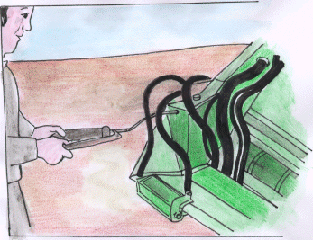

**Fig. 118**

Qualora i carter siano incernierati, montati verticalmente e di dimensioni e peso ragguardevoli (es. tipico, il cofano), devono essere previsti dei fermi della posizione di completa apertura. Tali dispositivi, di tipo meccanico o pneumatico, devono essere funzionanti e in buone condizioni.

Per qualsiasi dubbio sulla funzionalità *e* il significato tecnico dei carter di protezione, consultare il libretto uso e manutenzione, ove le decalcomanie interne ed esterne applicate ad ognuno di essi sono adeguatamente illustrate e commentate.

Le parti calde e soggette ad alte pressioni (silenziatore e condotti di scarico, serbatoio e tubazioni dell'olio idraulico), devono essere opportunamente protette, se la loro temperatura durante qualsiasi fase di funzionamento della macchina ecceda i 50°C (**fig. 119**) e la pressione i 50 bar.

La protezione è indispensabile se l'operatore si trova abitualmente in una posizione distante meno di un metro dalle parti calde e/o in pressione. Bisogna quindi accertarsi che tali protezioni siano integre ed efficienti.



**Fig. 119**

**Struttura di protezione**

In Italia, sui trattori, da quasi 30 anni la struttura di protezione montata al posto di guida è di sicurezza, nel senso che è provata e omologata per offrire una protezione adeguata in caso di ribaltamento. Inoltre, se la struttura è rappresentata da una cabina chiusa, e non un semplice telaio (roll-bar o a quattro montanti), l'abitacolo risulta quasi sempre climatizzato e insonorizzato.

L'omologazione della struttura di protezione è obbligatoria, poiché un trattore non può essere venduto, né tantomeno immatricolato se non osserva tale disposizione. Pertanto, sul telaio o sulla cabina devono essere riportati gli estremi di omologazione, punzonati o su una targhetta rivettata o incollata, collocata in un punto visibile (**fig. 120**).

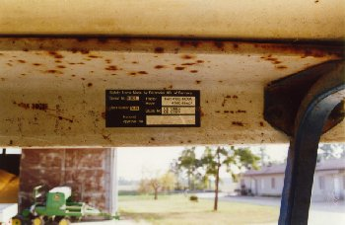

**Fig. 120**

Per assicurare una reale funzionalità della struttura occorre agire in due direzioni differenti:

non sovraccaricare il trattore per non superare il peso proprio oltre a quello massimo ammesso (**fig. 121**) (rilevabile sul libretto uso e manutenzione), con conseguente aumento delle probabilità e delle conseguenze negative di un incidente per ribaltamento;

mantenere in efficienza la struttura, specie per quanto riguarda lo scheletro portante, evitando ristagni d'acqua e di fango e non modificandone la resistenza meccanica, con saldature o fratture per l'applicazione di porte/tetto, ripari, ecc. Qualora si evidenziasse degrado dovuto a ruggine (**fig. 122**), è importante intervenire bonificando la parte interessata e riverniciandola adeguatamente.

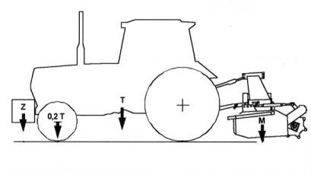

**Fig. 121**

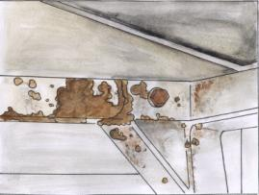

**Fig. 122**

Al riguardo, è importante ispezionare scrupolosamente almeno una volta l'anno le parti visibili della struttura, con particolare attenzione a saldature, piegature, imbullonamenti presenti anche in punti poco accessibili, quali le zone sotto i parafanghi e la piattaforma. E' da considerare che la struttura di protezione è in grado di salvare la vita del conducente nella maggior parte dei ribaltamenti solo se risulta pienamente efficiente.

Nel caso di cabina, bisogna controllare che tutte le parti costituenti l'abitacolo e gli impianti siano integre ed efficienti: vetrature, porte, rivestimenti, climatizzatore, tergicristallo, specchi retrovisori, strumentazione.

Se la cabina è provvista di impianto di ventilazione/riscaldamento/condizionamento, risulta necessaria la periodica pulizia dei filtri dell'aria, in particolare nel caso in cui questi ultimi siano del tipo a carboni attivi, per una depurazione chimica, oltre che fisica, dell'aria in entrata (**fig. 123**).

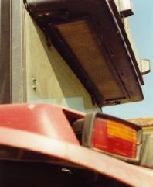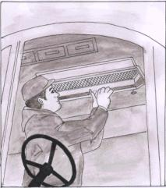

**Fig. 123**

Bisogna inoltre rispettare scrupolosamente gli intervalli di sostituzione di tali filtri: un filtro intasato peggiora notevolmente le prestazioni dell'intero impianto in termini di portata e non garantisce assolutamente una sufficiente azione di depurazione. Inoltre, bisogna verificare che la chiusura dell'abitacolo sia praticamente ermetica, in modo che si possa effettivamente creare una leggera sovrappressione all'interno, in grado di impedire l'entrata di fumi, polvere e aria inquinata da residui di fitofarmaci.

Al fine di evitare incidenti di una certa entità, bisogna mantenere in efficienza i fermi delle porte e delle vetrature della cabina, quando sono fissati in posizione aperta per lunghi periodi e nel lavoro su terreno accidentato, situazione frequente specie durante il periodo estivo.

Il rivestimento interno dell'abitacolo nella maggior parte dei casi non ha solo una funzione pratica ed estetica, ma risulta essere anche fonoisolante e/o fonoassorbente (**fig. 124**). Molti moderni trattori devono infatti garantire che il livello sonoro al posto di guida sia entro determinati limiti stabiliti da normative specifiche. Tali limiti permettono di svolgere il lavoro in un ambiente sufficientemente silenzioso anche per lunghi periodi, a tutto vantaggio del comfort e del rendimento del lavoro. Occorre quindi prestare la massima attenzione nelle operazioni di manutenzione e riparazione all'interno dell'abitacolo e anche durante la normale attività di conduzione del mezzo. L'uso di corpi contundenti, acuminati, ecc. può danneggiare, forandolo o lacerandolo, il rivestimento, cosa che a lungo andare può compromettere significativamente il livello di comfort acustico all'interno dell'abitacolo, con conseguente pericolo per l'efficienza uditiva dell'operatore.

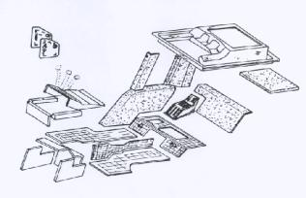

**Fig. 124 -**

**Cassetta degli attrezzi**

Ove ne sia prevista la presenza, la cassetta degli attrezzi va mantenuta completa del corredo, accessori, utensili e ricambi, originariamente previsti dal costruttore (**fig. 125**). Non utilizzare gli attrezzi per scopi e per la riparazione di macchine diverse da quella a cui è annessa; dopo l'uso, provvedere immediatamente a riporre l'utensile nella cassetta originale.

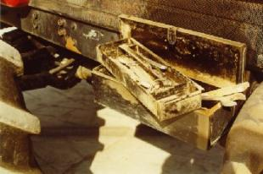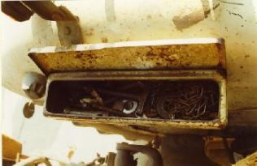

**Fig. 125**

**Silenziatore di scarico**

Anche il silenziatore di scarico dei fumi esausti è un dispositivo soggetto a omologazione, in quanto deve assicurare il contenimento della rumorosità proveniente dal motore e uscente dallo scarico. L'esemplare montato deve essere pertanto quello originariamente previsto dal costruttore (**fig. 126**), che riporti stampigliati gli estremi di approvazione. Non sono assolutamente ammessi riparazioni o interventi fai-da-te. Affinchè risulti pienamente efficiente, il silenziatore di scarico deve essere integro, senza ammaccature e con le diverse parti di cui è composto saldamente fissate tra loro e alla macchina. Poiché è un dispositivo soggetto ad usura, sia di natura fìsica (vibrazioni) che chimica (composti acidi dei gas di scarico) qualora il silenziatore di scarico risulti forato/danneggiato/corroso bisogna provvedere immediatamente alla sua sostituzione con un ricambio originale**,** e non con pezzi di fortuna (**fig. 127**).

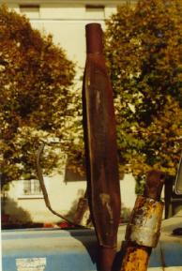

**Fig. 126**

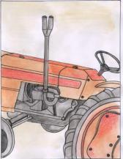

**Fig. 127**